RIMSKA ZABAVA I IGRE

Petar Kelava 5.D

Rimske zabave i igre odraslih Rimljana u rimskoj državi odvijale su se u termama. Terme su bila njihova javna kupališta. Osim toga posjećivali su predstave u kazalištu, a jako su voljeli gladijatorske borbe u amfiteatru. Amfiteatar je bio građevina kružnog oblika sa arenom za borbu u sredini. Gledalište je bilo oko amfiteatra. Zanimljive igre bile su utrke bojnih kola u cirkusu. A najzanimljivije i najposjećenije igre su bile igre na sreću, kockanje, igranje kockicama i igra tali. Tali je igra koja se igra štapićima, a štapići su bili izrađeni od kosti životinja. Na svakoj strani kosti bila su četiri znaka. Svaki znak je imao je različiti broj bodova. Igrači bacaju četiri štapića odjednom, a pobjedu odnosi onaj tko skupi najviše bodova u jednom krugu bacanja.

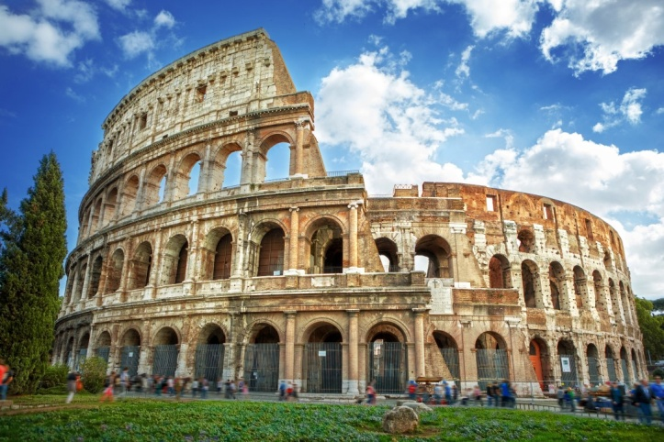 sl.1 Rimski amfiteatar
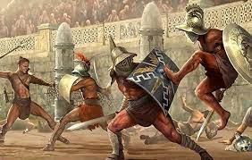 sl. 2 Gladijatorska borba

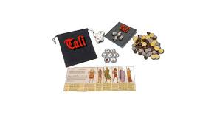sl. 3 Rimska igra Tali
Djeca su uvijek djeca u bilo koje doba i vrijeme. To znači da su i djeca u rimsko vrijeme bila željna igre i druženja. Igre djece u rimsko vrijeme bilo je oponašanje odraslih odnosno svojih očeva. Ono što su oni radili to su radila i djeca, tako su se igrali vojnih parada ili bitki. Njihove igračke su bile izrađene od drveta ili gline. Omiljene igračke su bile čamci, kolica i razne životinje. Od blata su pravili kolibe i vojne utvrde. Igračke djece bogatih i siromašnih Rimljana su se razlikovale, zato što su bogati Rimljani svojoj djeci kupovali razne igračke. Dječaci su se voljeli igrati utrke s kolima, a u kola bi upregnuli razne životinje (koze, ovce ili čak i miša), a osim upregnutih životinja ponekad bi se tu našao i prijatelj koji bi htio glumiti „konja“.
Djevojčice su se isto voljele igrati, tako da su one često oponašale svoje majke. Njihova omiljena igračka je bila lutka, odjeća za lutke i namještaj.

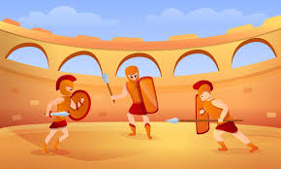 sl. 4 dječje igre

sl. 5 djevojčice Rimljanke
Djeca vole igru i druženje, bez obzira gdje žive i u koje vrijeme. Velike su jedino razlike u igračkama, dostupnosti igračaka i mogućnosti kupovanja. U rimsko vrijeme bogatoj djeci roditelji su kupovali igračke, a siromašnoj su izrađivali od raznih predmeta. Svrha im je bila ista bez obzira jesu li kupljene ili napravljene, bitno je jedno da se djeca igraju. Današnja djeca i njihove igračke su mnogo više od toga. Većina djece ima toliko igračaka da i ne znaju što bi sa svima njima, tako da ih se pola i zaboravi. Jedine i omiljene igračke današnje djece koja se ne zaboravlja su igre koje uključuju modernu tehnologiju. Moderna tehnologija danas puno toga omogućava djeci, gdje mogu biti u isto vrijeme na puno mjesta i s puno prijatelja u isto vrijeme, bez obzira što nisu zajedno. Mnoge druge igračke današnje djece su pale u zaborav i postale nezanimljive. Djeca danas puno više samo sjede, a manje se igraju vani. Možda bi bilo dobro naći sredinu, pa koristiti malo i jednu vrstu igračaka i drugu, bilo bi nam sigurno zanimljivije i ljepše. Ništa nije ljepše nego biti vani i u društvu dobrih prijatelja i koristiti svoje vrijeme u igri sa njima.
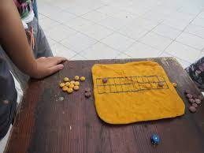 sl. 6 igre djece u rimsko vrijeme

sl. 7 igre današnje djece
ZANIMLJIVOST
Borba divljih životinja i gladijatora
Borbe u areni bile su borbe za goli život, još kad su borbe s divljim životinjama, mnogo je strašnije i opasnije. Borci koji su bili u areni i borili se čekali su od kuda će se pojaviti divlja životinja. Divlje životinje iskakale su iz zamki koje su bile postavljene, tako da su borci mogli očekivati lavove, leoparde, vukove, medvjede. Životinje su iskakale iz zamki na dizalima. Dizalima je upravljalo osam ljudi i morali su biti točni da sve ide po redu. Jer ako bi se dizalo blokiralo i životinja ne bi iskočila pokvarili bi šou. Tada bi i oni sami nastradali i bili bačeni u arenu da se bore protiv divljih životinja.
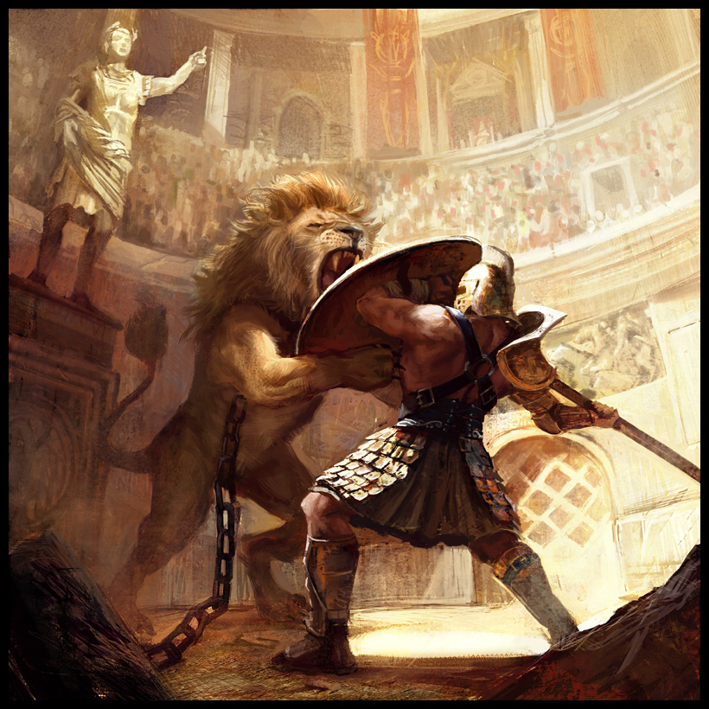
sl. 8 borba gladijatora i lava

IZVORI:
- Udžbenik povijesti 5 razred
- Dječja enciklopedija
- https://www.google.com/search?q=zabava+i+igre+djece+danas+sa+mobitelom&tbm=isch&ved=2ahUKEwjcwdbGnYL4AhUqPewKHbsGAx4Q2cCegQIABAA&oq=zabava+i+igre+djece+danas+sa+mobitelom&gs_lcp=CgNpbWcQDFC0B1jcMmDYRWgAcAB4AIAB7QGIAb8KkgEGMTIuMC4ymAEAoAEBqgELZ3dzLXdpei1pbWfAAQE&sclient=img&ei=PBqSYtyzHqr6sAe7jYzwAQ&bih=568&biw=1366&hl=hr#imgrc=0OnkwYkjzCFwKM
https://www.google.com/search?q=zabava+i+igre+djece+danas+sa+mobitelom&tbm=isch&ved=2ahUKEwjcwdbGnYL4AhUqPewKHbsGAx4Q2-cCegQIABAA&oq=zabava+i+igre+djece+danas+sa+mobitelom&gs_lcp=CgNpbWcQDFC0B1jcMmDYRWgAcAB4AIAB7QGIAb8KkgEGMTIuMC4ymAEAoAEBqgELZ3dzLXdpei1pbWfAAQE&sclient=img&ei=PBqSYtyzHqr6sAe7jYzwAQ&bih=568&biw=1366&hl=hr#imgrc=0OnkwYkjzCFwKM
https://d19p4plxg0u3gz.cloudfront.net/1b6cddc4-92b5-11eb-898e-0242ac120010/v/42bc9a34-9d0c-11eb-a404-cedfb09875dd/768x768-42bcb76c-9d0c-11eb-86af-cedfb09875dd.webp
https://www.google.com/search?q=gladijatori&tbm=isch&ved=2ahUKEwjl_8X1noL4AhUI2KQKHfFpATIQ2-cCegQIABAA&oq=gladijatori&gs_lcp=CgNpbWcQAzIFCAAQgAQyBQgAEIAEMgUIABCABDIFCAAQgAQyBQgAEIAEMgUIABCABDIFCAAQgAQyBQgAEIAEMgUIABCABDIFCAAQgAQ6BAgAEENQ8AdY8AdgzAtoAHAAeACAAVSIAZoBkgEBMpgBAKABAaoBC2d3cy13aXotaW1nwAEB&sclient=img&ei=qxuSYqX-DYiwkwXx04WQAw&bih=625&biw=1366#imgrc=RLACXTwMuCXDxM
https://www.google.com/search?q=zabava+i+igre+rimske+djece+&tbm=isch&ved=2ahUKEwjntr6Mn4L4AhWHs6QKHRThByYQ2-cCegQIABAA&oq=zabava+i+igre+rimske+djece+&gs_lcp=CgNpbWcQA1C_BliKZmDBbGgAcAB4AIABtAOIAZ8KkgEHOC4yLjQtMZgBAKABAaoBC2d3cy13aXotaW1nwAEB&sclient=img&ei=2xuSYqfdFIfnkgWUwp-wAg&bih=625&biw=1366#imgrc=l7Ck9uy6Z9u5JM
https://www.google.com/search?q=rimska+zabava+i+igre++&tbm=isch&ved=2ahUKEwiy7e64n4L4AhUwwQIHHe-BC5QQ2-cCegQIABAA&oq=rimska+zabava+i+igre++&gs_lcp=CgNpbWcQA1CeB1iBxQFgucgBaABwAHgAgAHUCogB9SuSARAxNy4yLjIuMC4xLjEuMC4ymAEAoAEBqgELZ3dzLXdpei1pbWfAAQE&sclient=img&ei=OBySYrLxGLCCi-gP74OuoAk&bih=625&biw=1366#imgrc=3mZmwlO0pChOOM

